| საგანი | პროგრემირების აბსტრქციები |
| --- | --- |
| პროგრამა | MACS |
| კურსი | I, II |
| ჯგუფი/ჯგუფები |  |
| ლექტორი | გიორგი ბოჭორიშვილი |
| **გამოცდის ფორმატი (მონიშნეთ)** | |
| ☐ დახურული წიგნი | |
| ღია წიგნის შემთხვევაში მონიშნეთ | ☒ ელექტრონული მასალა  ☒ წიგნები |
| გამოცდის კომპიუტერში წერის შემთხვევაში,მონიშნეთ მხოლოდ ის კონკრეტული პროგრამული უზრუნველყოფა (ერთი ან რამდენიმე),რომელიც უნდა გამოიყენოს სტუდენტმა.  ***ნაშრომების შეგროვება და მოწოდება მოხდება , თქვენ მიერ მითითებული პროგრამის გაფართოების მიხედვით.*** | ☒ **Word** (*.docx; *.doc)  ☐ **Excel** (*.xlsx; *.xls)  ☐ **PowerPoint** (*.pptx; *.ppt)  ☐ **Oracle Java** (*.java)  ☐ **IBM SPSS Statistics 20** (*.sav)  ☐ **SPSS Statistics 17.0** (*.spv; *.sav)  ☐ **ISIS 7 Professional** (*.DSN)  ☐ **Multisim 12.0** (*.ms12)  ☐ **ARES 7 Professional** (*.LYT)  ☐ **Flowcode V4 for AVRs** (*.fcf_avr)  ☐ **logisim-generic-2.7.1** (*.circ)  ☐ **GeoGebra** (*.ggb)  ☐ **Matlab 2016a** (*.m; *.mat)  ☐ **EpiInfo** (*.prj)  ☐ **LCD Vision**  ☒ **Microsoft Visual C++ 2008 Express Edition** (*.vcproj)  ☐ **Codevision AVR** (*.c)  ☐ **PHStat2** (*.xlsx)  ☐ **Kawa** (*.*)  ☒ **Dev-C++** (*.cpp;*.cc;*.cxx;*.c++;*.cp; *.c)  ☒ **Visual Studio Code** (*.cpp; *.c; *.java; *.sql; *.jsx; *.js)  ☒ **Visual Studio 2015**  ☐ **Gcc** (*.c; *.cpp; *.java)  ☐ **Eclipse IDE 9** (*.txt; *.cpp; *.c; *.java; *.sql; *.jsx; *.js)  ☒ **Notepad ++** (*.txt; *.cpp; *.c; *.java; *.sql; *.jsx; *.js)  ☐ **სხვა _** (გაფართოება) |
| თუ სტუდენტი ერთდროულად მუშაობს რამოდენიმე პროგრამაში და საბოლოო სახით, საჭიროა ნაშრომების დაარქივება, გთხოვთ მონიშნოთ შესაბამისი გრაფა. | ☒*.zip;  ☒*.rar; |
| ფურცელზე წერის შემთხვევაში მონიშნეთ შესაბამისი | ☐ სრულად ფურცელზე  ☐ ფურცელზე და კომპიუტერში |

**\*მონიშნეთ გამოცდის ფორმატი (მიუთითეთ √)**

შუალედური გამოცდა

პროგრამირების აბსტრაქციებში

**შეასრულეთ შემდეგი ინსტრუქციები, წინააღმდეგ შემთხვევაში შესაძლოა თქვენი ნაშრომი არ შეფასდეს.**

1. **ჩამოტვურთტეთ საგამოცდო საკითხები და თქვენი ვარიანტის შესაბამისი პროექტის არქივი თქვენს დესკტოპზე.**
2. **ამოაარქივეთ პროექტი. მაუსის მენიუ ღილაკით დააჭირეთ არქივზე და აირჩიეთ Extract here.**
3. **დესკტოპზე იპოვეთ Microsoft Visual C++ 2008 ის გამშვები ფაილი და გაუშვით.  
   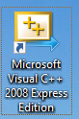**
4. **File მენიუდან აირჩიეთ Open > Project/Solution, გაიხსნება ფანჯარა სადაც მარცხნივ ჩამონათვალში აირჩიეთ Desktop. თუ ჩამონათვალში არ არის Desktop დააჭირეთ სურათზე აღნიშნულ ისარს და აირჩიეთ.   
   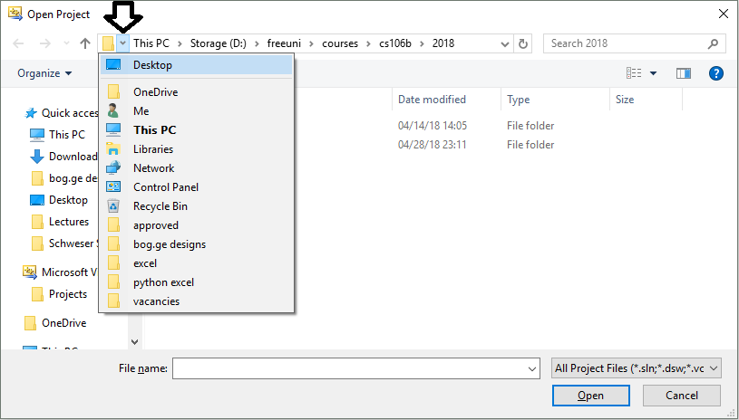**
5. **შემდეგ აირჩიეთ ამოარქივებული ფოლდერში project\Blank Project.sln ფაილი და დააჭირეთ Open ს.**
6. **თუ Visual Studio ში არ გიჩანთ ფაილები, View მენიუში მონიშნეთ Solution Explorer პუნქტი**
7. **თითოეული ამოცანისთვის დაგხვდებათ შესაბამისი *.cpp ფაილი, სადაც უნდა დაწეროთ თქვენი ამოხსნა. ფუნქციის პროტოტიპის შეცლა არ შეიძლება. შეგიძლიათ შემოიტანოთ დამხმარე ფუნქციები. არ გაქვთ გლობალური ცვლადების გამოყენების უფება.**
8. **main.cpp ფაილში წერია ამოცანების ტესტებზე შემოწმება. მისი გაშვებით ხდება ამოცანებში მოცემული ფუნქციების გამოძახება სხვადასხვა input-ით და დაბრუნებული პასუხის შემოწმება. კონსოლში გამოვა ინფორმაცია თუ რომელ ტესტებზე გაიარა\ჩაიჭრა თქვენმა ამოხსნამ.**
9. **ამოხსნის დასრულების შემდეგ დაარქივეთ „problems” ფოლდერი და არქივს დაარქვით სახელად თქვენი მეილის პრეფიქსი, მაგალითად gboch10.zip**
10. **არქივი დატოვეთ დესკტოპზე თქვენს ფოლდერში**

**საყურადღებო:**

1. კოდი გაუშვით f5 ღილაკზე დაჭერით ან მწვანე Play ღილაკზე დაჭერით, წინააღმდეგ შემთხვევაში კონსოლის ფორმა არ გამოჩნდება.
2. Fatal error LNK1168 cannot open - ამ შეცდომის შემთხვევაში დამიძახეთ მე, ან საგამოცდოს რომელიმე თანამშრომელს. თქვნს კომპოიყერზე საჭირო იქნება Blank Project პროცესის მოკვლა რაშიც IT ის თანამშრომელი დაგეხმარებათ.
3. თუ კოდში ცვლილება შეგაქვთ მაგრამ გაშვებისას არანაირად არი ისახება, დარწმუნდით რომ წინა წარმატებული ბილდი არ ეშვება. F7 ით ცადეთ დაკომპილირება.
4. თუ გსურთ ხაზების ნუმერაციის გამოჩენა, გახსენით Tools > Options მენიუ, გადადით Text Editor > All Languages > General და მონიშნეთ Line numbers.
5. თუ გაურკვეველი შეცდომა გაქვთ, ცადეთ მენიუდან Build > Clean Solution და Build > Clean Blank Project

**ამოცანა 1. (50 ქულა) პაროლის აღდგენა**

მოგზაურობიდან დაბრუნებულ მორტის აღარ ახსოვს თავისი კომპიუტერის პაროლი. მან იცის რომ პაროლი შედგება მხოლოდ ციფრებისგან(0-9) და არის მაქსიმუმ n სიგრძის. ასევე ხშირად აკრეფის გამო კლავიატურაზე გადაცრეცილია ის ციფრები რომლებიც პაროლში მონაწილეობენ. თქვენი ამოცანაა დაეხამროთ მორტის ყველა შესაძლო პაროლის დაგენერირებაში. ამისათვის უნდა დაწეროთ *getAllPossiblePasswords* ფუნქციის იმპლემენტაცია, რომელსაც გადაეცემა პაროლის მაქსიმალური სიგრძე n და პაროლში შემავალი ციფრების სია. ფუნქციამ უნდა დააბრუნოს ყველა შესაძლო პაროლის სია.

*Set<string> getAllPossiblePasswords(int n, string digits)*

მაგალითი 1:

Input: n=2, digits = "12"

Output: {“”, “1”, “2”, “11”, “12”, “21”, “22”}

მაგალითი 2:

Input: n=4, digits = "1"

Output: {“”, “1”, “11”, “111”, “1111”}

ჩათვალეთ რომ შესაძლო პაროლების რაოდენობა არ იქნება 100 000 ზე მეტი. *digits* სტრინგი შედგება უნიკალური სიმბოლოებისგან.

main.cpp ფაილში შეგიძლიათ იხილოთ ტესტების მაგალითები. თუ თქვენი ამოხსნა main.cpp ფაილში მოცემული თითოეული ტესტისთვის, 10 წამზე ნაკლებ დროში აბრუნებს პასუხს, ჩათვალეთ რომ საკმარისად სწრაფი ახმოსნა გაქვთ.

**ამოცანა 2. (70 ქულა) გადაზიდვა**

მოცეული გაქვთ სხვადასხვა წონის ყუთები, რომლებიც n მტვირთავმა უნდა გადაიტანოს დანიშნულების ადგილზე. თქვენი ამოცანაა გაარკვიოთ შესაძლებელია თუ არა საქმის ზუსტად თანაბრად განაწილება. ანუ ყუთების ისე განაწილება რომ თითოეული მტვირთავის მიერ გადატანილი ჯამური წონა ერთი და იგივე იყოს. ამისათვის თქვენ უნდა დაწეროთ canDivideBoxes ფუნქციის იმპლემემტაცია. ფუქნციას გადაეცემა ყუთების წონები და მტვირთავების რაოდენობა.

*bool canDivideBoxes(int n, Vector<int> weights)*

მაგალითი 1:

Input: n = 3, list = [1,2,2,17,19]

Output: false

მაგალითი 2:

Input: n = 3, list = [1,2,3,2,4]

Output: true; 1+3, 2+2, 4

main.cpp ფაილში შეგიძლიათ იხილოთ ტესტების მაგალითები. თუ თქვენი ამოხსნა main.cpp ფაილში მოცემული თითოეული ტესტისთვის, 10 წამზე ნაკლებ დროში აბრუნებს პასუხს, ჩათვალეთ რომ საკმარისად სწრაფი ახმოსნა გაქვთ.

გაითვალისწინეთ თითო ტესტი შედგება *canDivideBoxes* ფუნქციის რამდენიმე გამოძახებისგან, საიდანაც ნაწილზე პასუხი true არის, ხოლო ნაწილზე false.